台北市立松山高中103學年度第一學期 高二社會組 期末考 數學科 試題卷
一、多重選擇題：30分 (每題至少有一個選項是正確的，全對得6分，答錯1個得4分，
答錯2個得2分，答錯3個或3個以上得0分。)
1. 如圖，O為正方形ABCD對角線的交點，且E﹐F﹐G﹐H分別為線段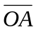﹐  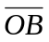﹐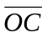﹐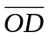的中點。選出正確的選項﹕  (A)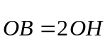 (B)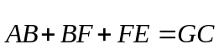 (C)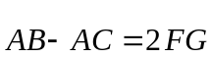  (D)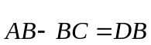 (E)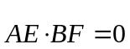 | 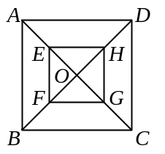
- 關於直線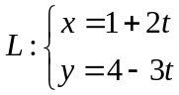 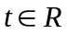，下列選項何者正確﹖ (A) 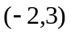是的一個法向量
(B)通過點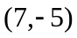 (C)的斜率為 (D)與直線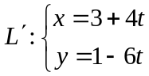 是同一直線
(E)在上取一點，則點與原點的最短距離為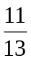
- 設兩非零向量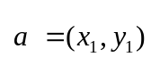與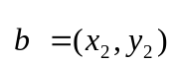滿足|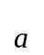||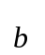|＝|·|。下列選項何者正確﹖
(A)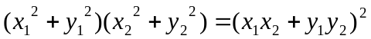 (B)與垂直 (C)與平行
(D)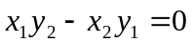 (E)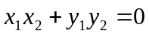
4.  為 的重心，且 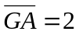，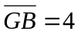，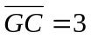，則下列選項何者正確﹖
(A)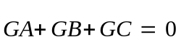 (B)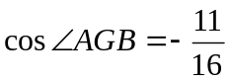 (C)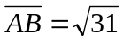
(D)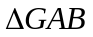的面積為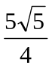 (E)的面積為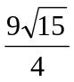
5. 中，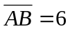，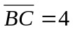，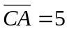，若為垂心，且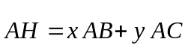，則下列選項
何者正確﹖(A)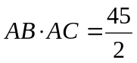 (B)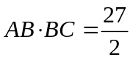 (C)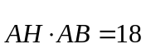
(D)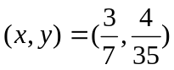 (E)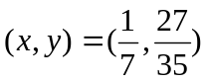
二、填充題：30分
- 行列式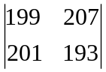＝ (A) 。
- 正五邊形ABCDE，若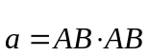，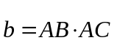，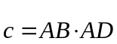，
A
B
C
D
E
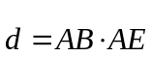，試比較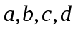的大小為 (B) 。
- 若兩平面向量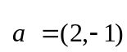，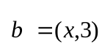的夾角為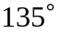，求＝ (C) 。
- 平面上三點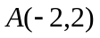﹐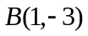﹐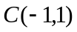，
- 若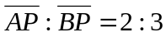且在直線上，試求點的坐標為 (D) 。
- 若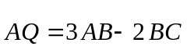﹐試求點的坐標為 (E) 。
- 若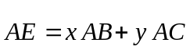且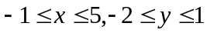，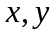為實數，試求所有點所形成區域的面積為 (F) 。
- 中，滿足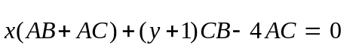，則數對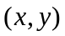＝ (G) 。
- 試將向量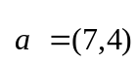分解為與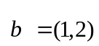平行之分量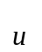及垂直之分量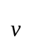，求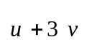
＝ (H) 。
- 已知實數滿足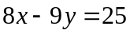﹐當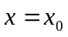，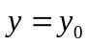時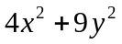有最小值﹐試求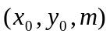
＝ (I) 。
- 設兩直線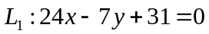與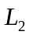之其中一交角被直線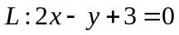所平分，則直線的
方程式為 (J) 。
- 已知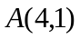，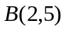，若為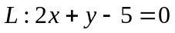上的動點，則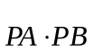的最小值為 (K) 。
- 設中，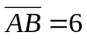，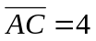，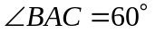，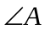 的內角平分線交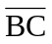  於 ，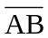邊上的高為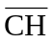，且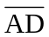交於 ，若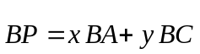  ，則數對＝ (L) 。 | 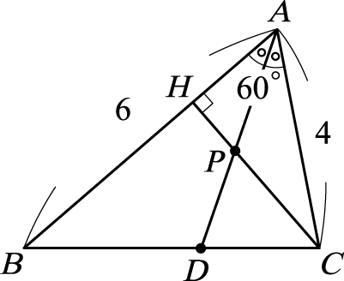
- 設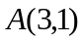，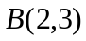與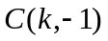為平面上三點，已知的面積為7，
(1)求＝ (M) 。
(2)求由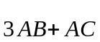與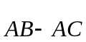所張開的平行四邊形面積為 (N) 。
台北市立松山高中103學年度第一學期 高二社會組 期末考 數學科 答案卷
二年 班 號姓名 .
一、多重選擇題：30分 (每題至少有一個選項是正確的，全對得6分，答錯1個得4分，
答錯2個得2分，答錯3個或3個以上得0分。)
1. | 2. | 3. | 4. | 5.
二、填充題：
答對格數 | 1 | 2 | 3 | 4 | 5 | 6 | 7 | 8 | 9 | 10 | 11 | 12 | 13 | 14
得分 | 8 | 16 | 24 | 30 | 36 | 42 | 48 | 52 | 56 | 60 | 64 | 66 | 68 | 70

A | B | C | D  5.
E | F | G | H  5.
I | J | K | L  5.
M | N

台北市立松山高中103學年度第一學期 高二社會組 期末考 數學科 答案卷
二年 班 號姓名 .
一、多重選擇題：30分 (每題至少有一個選項是正確的，全對得6分，答錯1個得4分，
答錯2個得2分，答錯3個或3個以上得0分。)
1. | 2. | 3. | 4. | 5.
B D E | B D | A C D | A B C E | A E
二、填充題：
二、填充題：
答對格數 | 1 | 2 | 3 | 4 | 5 | 6 | 7 | 8 | 9 | 10 | 11 | 12 | 13 | 14
得分 | 8 | 16 | 24 | 30 | 36 | 42 | 48 | 52 | 56 | 60 | 64 | 66 | 68 | 70

A | B | C | D  5.
-3200 | b>a>c>d | -1 | 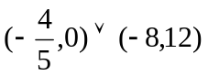
E | F | G | H  5.
(11,-21) | 36 | (2,-3) | (15,0)
I | J | K | L  5.
(2,-1,25) | 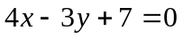 | 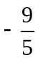 | 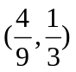
M | N
-3或11 | 56

